**太极大药房&阿斯利康3月10日直播方案**

1. 时间：3月10日 19:00—20:00
2. 直播平台及主讲人：医生为主讲人，需配合一名主持人互动。

三、直播内容：见直播脚本，基本以呼吸流感疾病预防为主。

四、直播间邀约任务及奖励

1、邀约奖励（厂家承担）

分享榜1名： 200元

分享榜2-3名 100元

分享榜4-6名 50元

注：邀请人数大于**30**人参与排名。

2、邀约任务

**各门店生成“自己门店”的邀请卡，邀请会员观看**

**操作方式：长按识别下方海报直播二维码，点击直播间右下方“邀”生成门店邀约码将邀约图发给门店会员，每人邀请人数不低于10个（实习生不低于5个），考核“门店总邀请”人数。**邀请大于30人则参与以上排名奖励。

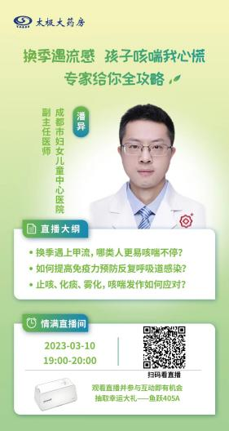

1. 签到要求：签到时间为19：00-19:10，门店当班人员需进直播间打出“签到”即可。
2. 转发要求：转发时间为19:00-19:10，门店当班人员需进入微信转发群，转发直播文案及图片。

六、社群朋友圈宣传：

3月9日-3月10日晚转发幸福转发群直播内容进行社群宣传，及朋友圈转发宣传。

七、直播间福利

1. 抽奖福利（厂家提供）价值580元/台鱼跃雾化泵两台（员工同享）

2023年3月9日